如何使用Docker APP？ / How to Use Docker APP?
跳到主要內容

布丁布丁吃什麼？
我不是在實驗室，就是在前往實驗室的路上。

如何使用Docker APP？ / How to Use Docker APP?

- 取得連結
- Facebook
- Twitter
- Pinterest
- 以電子郵件傳送
- 其他應用程式
作者：
布丁布丁吃布丁
1月 29, 2024
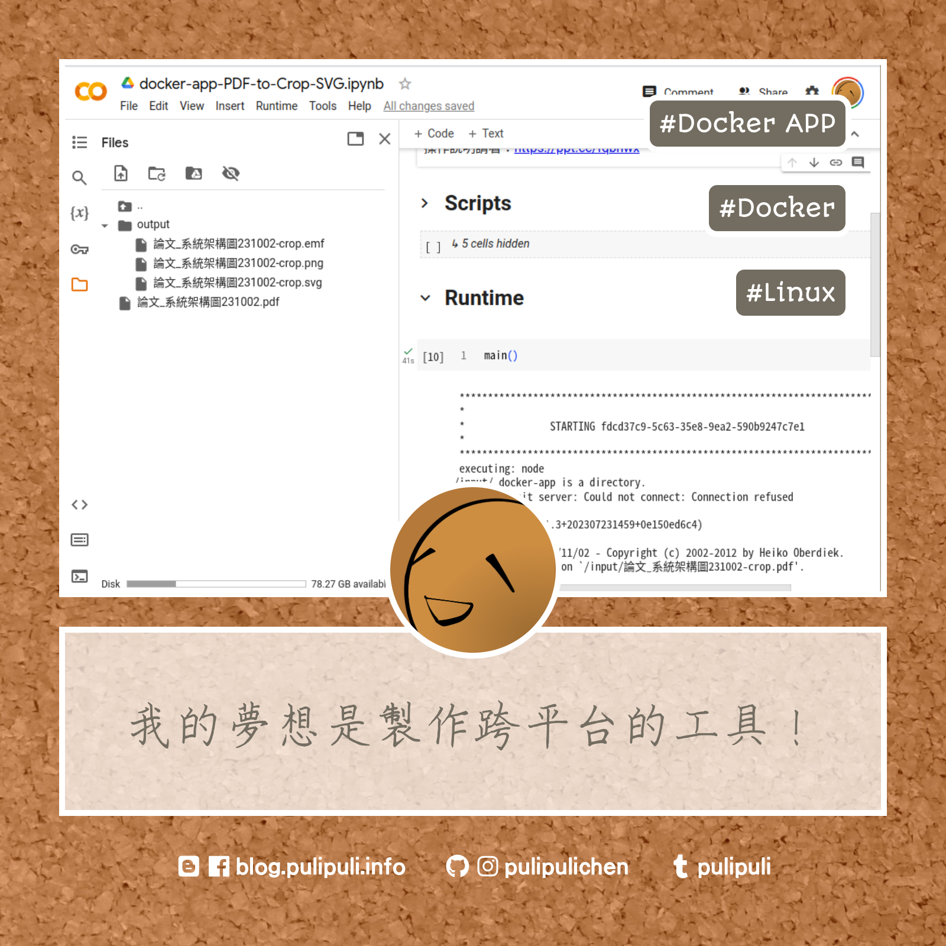
你可以在線上透過Colab使用Docker APP，也可以在本機端使用Docker APP喔。

什麼是Docker APP？ / What is Docker APP
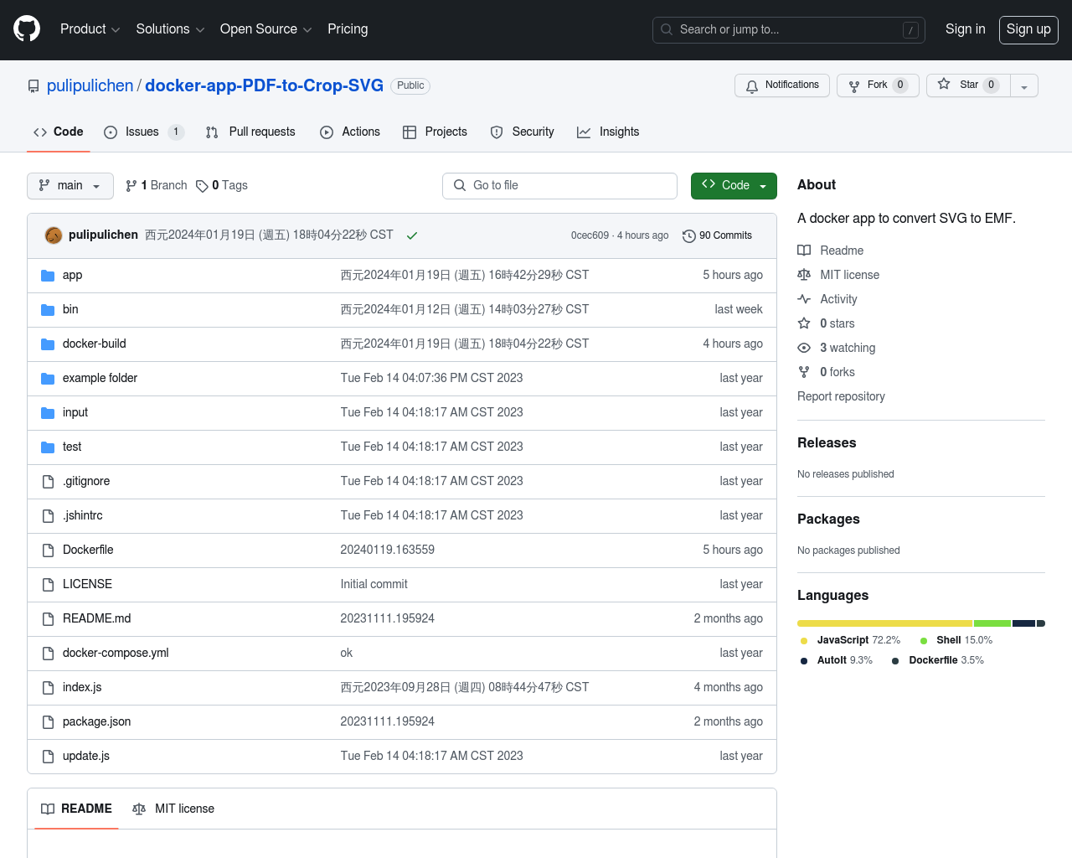
https://github.com/pulipulichen/docker-app-PDF-to-Crop-SVG
Docker APP是我以Docker容器虛擬化技術包裝建立的跨平臺工具種類。Docker APP通常用於檔案格式的轉換或是資料分析上。如果我在工作時需要對檔案執行一連串的資料處理動作，通常我就會把它做成Docker APP，下次就能一口氣自動地轉換與分析，並直接產生處理後的結果。
舉例來說，「docker-app-PDF-to-Crop-SVG」就是將PDF檔案轉換成SVG、裁邊、再轉換成EMF跟PNG的格式。有些Docker APP還能直接用來架站，例如「docker-web-apache-solr」就能直接架設Apache Solr全文檢索引擎，並且直接用Cloudflare建立臨時的公開網址。
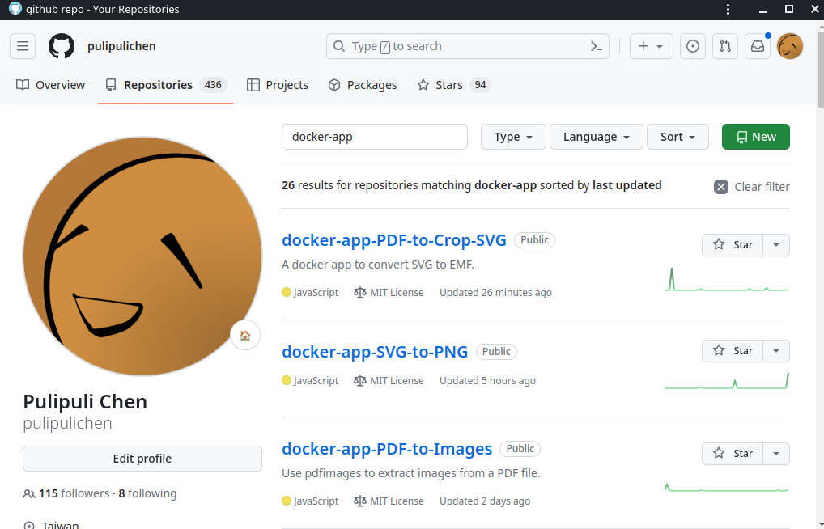
在我的GitHub裡搜尋「docker-app」即可找到更多Docker APP。網址如下：
https://github.com/pulipulichen?tab=repositories&q=docker-app&type=&language=&sort=
Docker APP並不是單純的腳本檔，而是將所有會用到的環境、軟體都包含到Docker映像檔的工具。因此Docker APP可以在能夠安裝Docker環境的本機端上執行，包括了Linux、Windows、Mac OS等電腦環境。此外，Docker APP也能夠在Google提供的Colab平臺上執行。在Colab執行Docker APP時只需要瀏覽器，不用另外安裝Docker環境，因此即使是手機或平板電腦也可以透過Colab執行Docker APP。
接下來我們就來看看怎麽使用Docker APP吧。

在Colab使用Docker APP / Use Docker APP in Colab
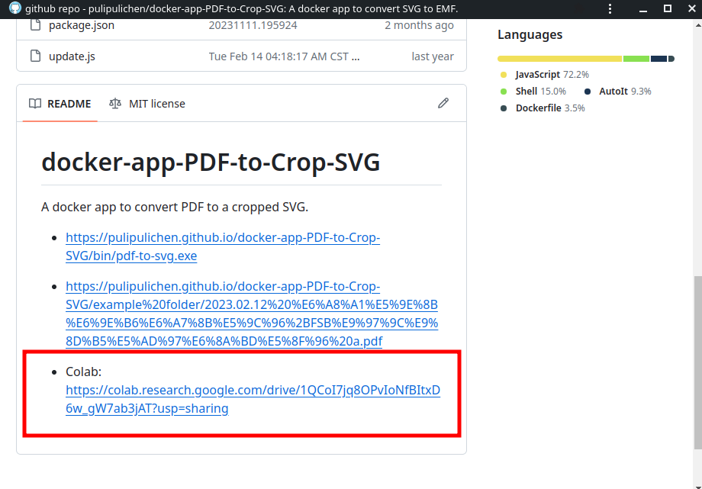
通常我會在Docker APP的README.md裡面註明Colab的網址。舉例來說，「docker-app-PDF-to-Crop-SVG」的Colab網址如下：
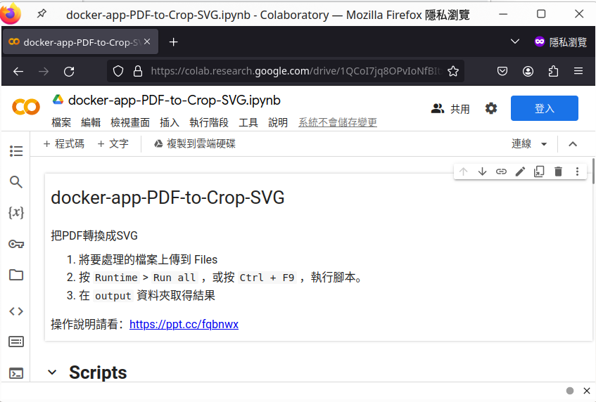
https://colab.research.google.com/drive/1QCoI7jq8OPvIoNfBItxD6w_gW7ab3jAT?usp=sharing
接著我們就以「docker-app-PDF-to-Crop-SVG」的Colab作為例子，說明如何在Colab上使用Docker APP。

Step 1. 登入 / Login
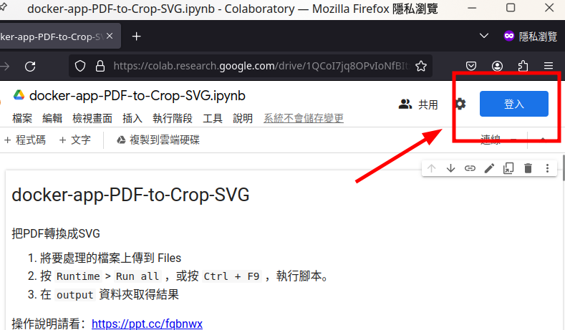
如果你還沒登入的話，第一件事情是登入你的帳號。使用免費的Google帳號即可。
如果已經登入的話，就直接進入下一步吧。

Step 2. 上傳檔案 / Upload file
我們的範例檔案是「派架導航員」的系統架構圖PDF檔案。你可以在下面的連結取得PDF檔案的備份：
- 檔案備份：Google Drive、GitHub、One Drive、Mega、Box、MediaFire、pCloud、Degoo、4shared、ASUS WebStorage
接著進行以下操作：
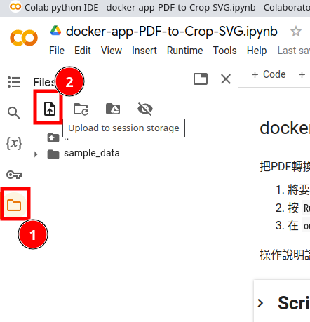
- 開啟「Files」。
- 按下「Upload to session storage」。
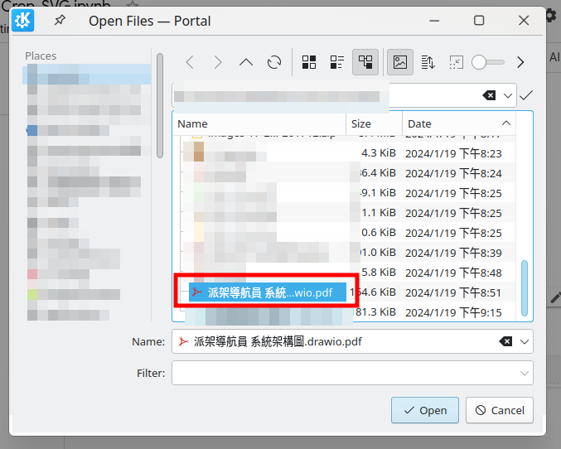
選擇欲處理的檔案。
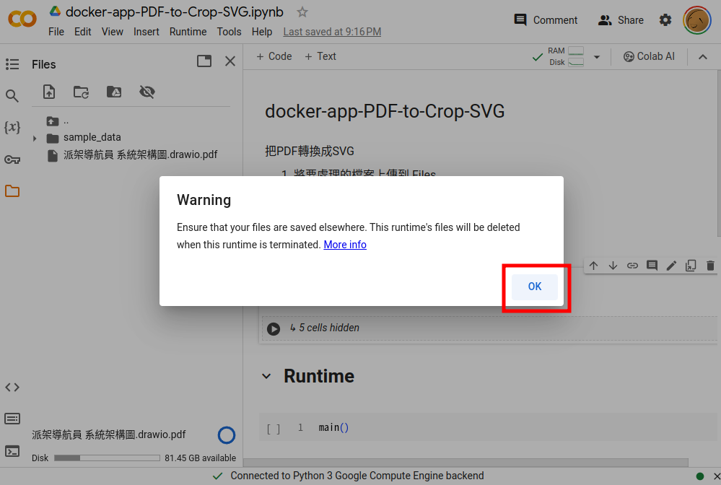
此時Colab會跳出「Warning」警告。這個意思是上傳的檔案會在Colab的執行機器關機後刪除，提醒你要保留檔案。按下「OK」即可。這個警告只會第一次上傳的時候出現。
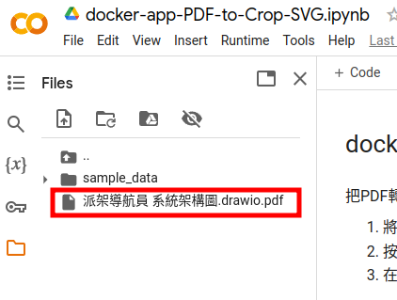
確認檔案已經上傳到Files裡面，就算是完成了。
當然，你也可以用拖曳檔案的方式，從另一個視窗將檔案拖到Colab來上傳。但是要小心，不要傳到「sample_data」裡面了。

Step 3. 執行 / Run
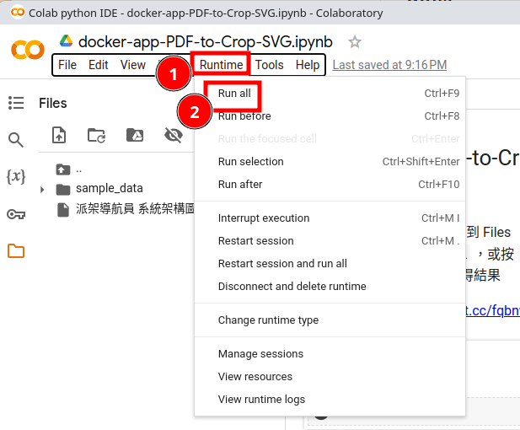
接著進行以下操作：
- 在導覽列進入「Runtime」。
- 按下「Run all」。
你也可以按「Ctrl + F9」快速鍵來執行。
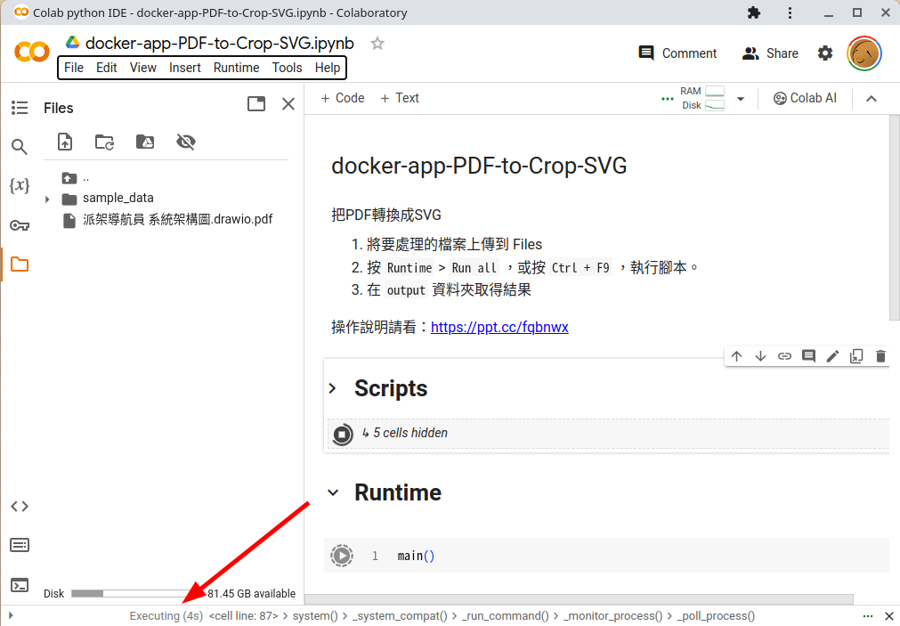
此時可以看到下方的資訊列出現了「Executing」的字樣，表示Docker APP正在執行中。第一次執行會花比較久的時間。

Step 4. 取得結果 / Get Output
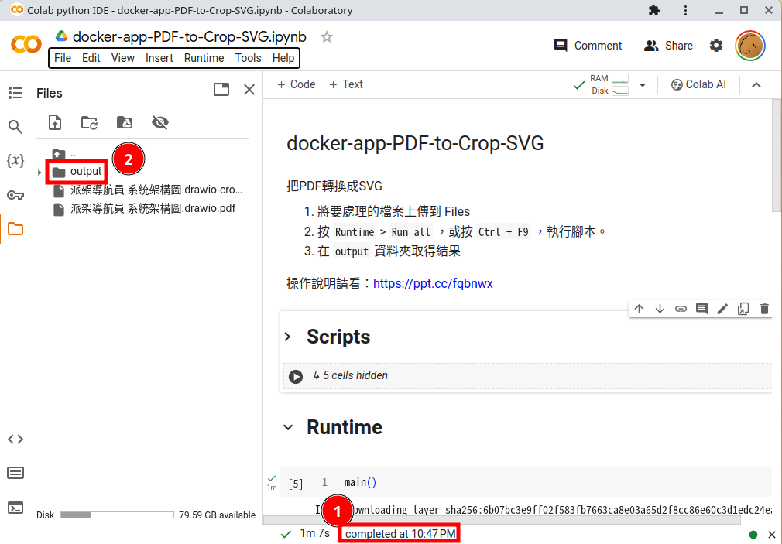
注意一下地方：
- 當資訊列出現「completed at」的訊息時，表示Docker APP已經執行完成。
- Files裡面新增了「output」資料夾。
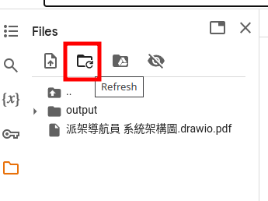
如果有看到資訊列的「completed at」訊息，卻看不到「output」資料夾的話，可以按「Refresh」按鈕讓檔案狀態重新整理一下。
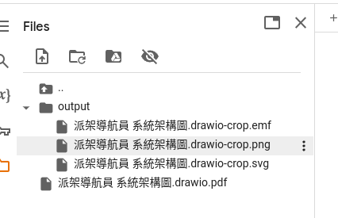
點選「output」資料夾可以檢視裡面的檔案。
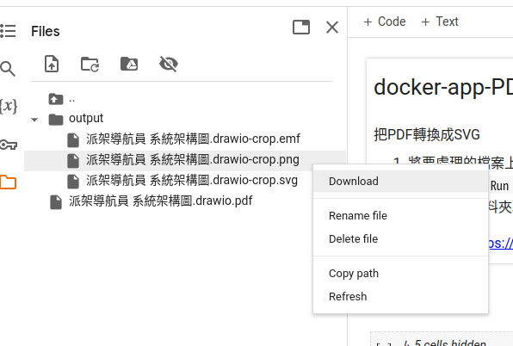
在需要的檔案上按右鍵或旁邊的「...」即可出現選單，按「Download」就能下載檔案。

Step 5. 處理另一個檔案 / Change another file
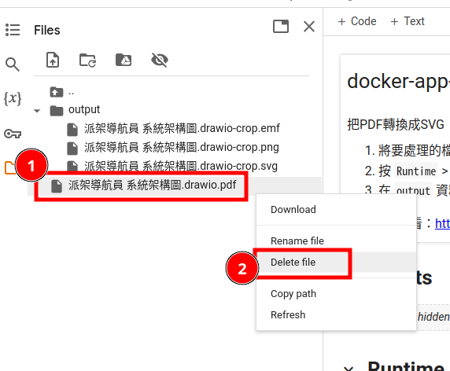
如果你要處理另一個檔案的話，你可以直接上傳另一個需要處理的檔案。但如果你不想要Docker APP處理的結果混在一起，那麼也可以先先移除掉既有的檔案。做法如下：
- 在之前的檔案上按右鍵，出現選單。
- 選擇「Delete file」
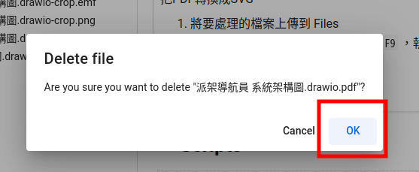
出現警告訊息，按「OK」確認。
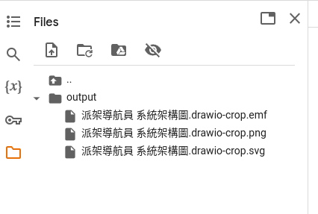
確認檔案已經刪除了。
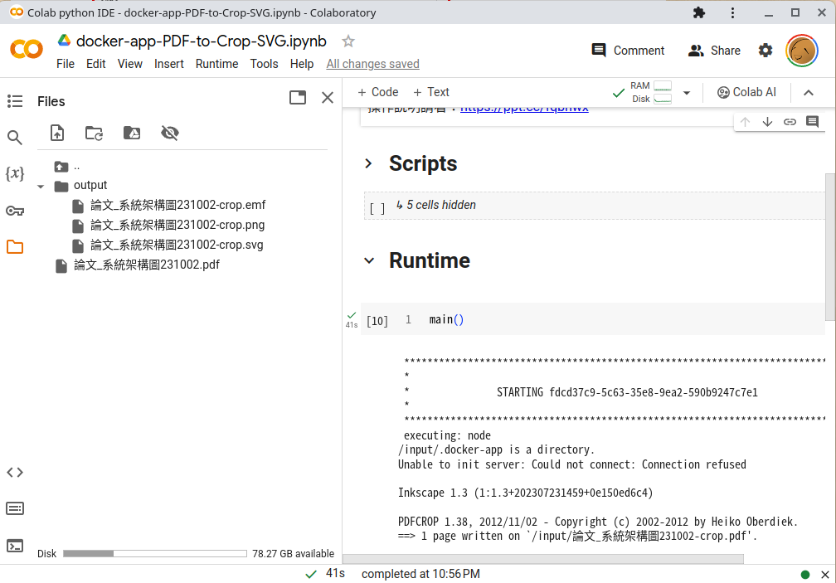
接下來你就可以回去以Step 2到Step 4的步驟重新操作，並取得另一個檔案的處理結果。

如何在本機端使用Docker APP？ / How to use Docker APP in local computer?
除了在Colab使用Docker APP之外，你也可以在本機端使用Docker APP。再處理較大的檔案時，可以省下跟Colab之間上傳與下載檔案的時間。如果你的電腦等級不錯的話，執行Docker APP的速度也會比Colab還要快。
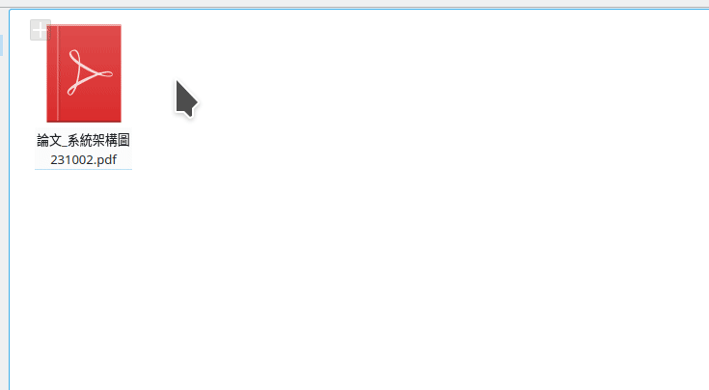
一旦設定完成，Docker APP就能直接跟作業系統整合在一起。你可以直接用Docker APP開啟檔案，然後轉換後的檔案就會出現在旁邊了。

注意事項 / Warning
要在本機端執行Docker APP的門檻不低，常常有很多限制。目前我的Docker APP主要是針對x86核心的Linux桌上型電腦開發，我大多時候也只確認它能在Linux和Colab上能夠運作。Windows或Mac OS可能運作起來會有些問題。如果你電腦的CPU不是使用x86架構，那可能會遭遇更多問題。不過還好Mac OS上有轉換套件可供使用，目前執行下來大致上都沒什麼問題。
在本機執行Docker APP的另一個問題是Docker APP非常佔檔案空間。因為Docker容器技術是將所有要用到的工具都封裝在特定檔案中，而這些檔案又得在你的電腦執行。以「docker-app-PDF-to-Crop-SVG」為例，映像檔本身即佔據了435.29 MB的檔案大小。部分更複雜的Docker APP甚至可能會佔用到1GB以上。
如果你的電腦等級或空間不夠的話，建議先嘗試在Colab上執行Docker APP即可。

取得Docker APP執行檔案 / Get Script or Executable File
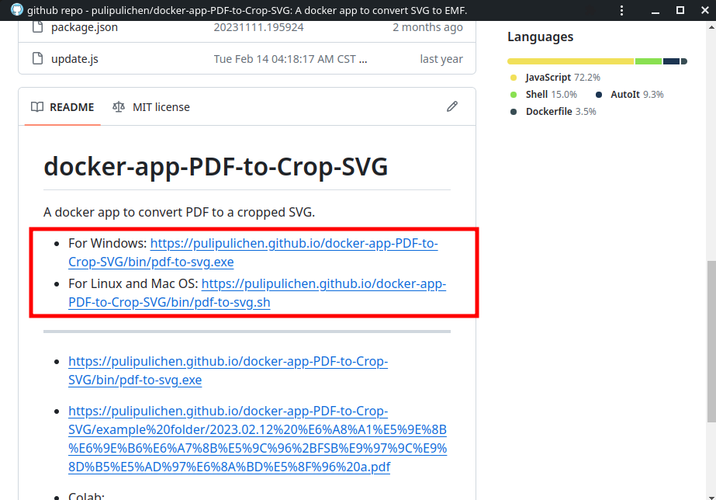
如果要在本機端執行Docker APP的話，通常我會在Docker APP的README.md裡面註明Windows、Linux跟Mac OS執行檔案的下載網址。以「docker-app-PDF-to-Crop-SVG」為例子來說，它們的執行檔案下載網址如下：
- For Windows: https://pulipulichen.github.io/docker-app-PDF-to-Crop-SVG/bin/pdf-to-svg.exe
- For Linux and Mac OS: https://pulipulichen.github.io/docker-app-PDF-to-Crop-SVG/bin/pdf-to-svg.sh
接下來要依照作業系統的不同，而有不同的處理方法。

在Linux作業系統執行Docker APP的執行檔案 / Run Docker APP in Linux

下載檔案 / Script
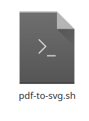
Linux使用者需要下載的是「.sh」結尾的腳本檔案。

Docker APP執行環境 / Environment
在執行之前，Linux使用者需先確保電腦上已經安裝了以下套件：
- Docker: https://docs.docker.com/engine/install/ubuntu/
- Git: https://git-scm.com/downloads
上述套件只需要確認已經安裝即可。

Docker APP權限設定 / Permission setup
接著需要為腳本檔案增加執行權限。你可以打開終端機，用「cd」移動到腳本檔案所在的資料夾，並執行「chmod +x *.sh」的指令。詳情做法請參考「How to Make a Bash Script File Executable in Linux」。
上述動作是每次使用不同的Docker APP都要設定一次。

執行Docker APP / Run Docker APP
接著你就可以用該腳本檔案開啟你要處理的檔案。或著是你也可以直接開啟腳本檔案，並在檔案選取對話視窗中，選擇你要處理的檔案即可。

在Mac OS作業系統執行Docker APP的執行檔案 / Run Docker APP in Mac OS

下載檔案 / Script
Mac OS使用者需要下載的也是「.sh」結尾的腳本檔案。

Docker APP執行環境 / Environment
在執行之前，Mac OS使用者需先確保電腦上已經安裝了以下套件：
- Docker Desktop: https://www.docker.com/products/docker-desktop/
- Git: https://git-scm.com/downloads
Mac OS使用者如果使用的是M1、M2等ARM架構的晶片，則需要另外安裝轉換套件。執行指令是「softwareupdate --install-rosetta」。詳細做法請參考How to install Rosetta的說明。
上述套件及設定只需要操作一次即可。

Docker APP權限設定 / Permission setup
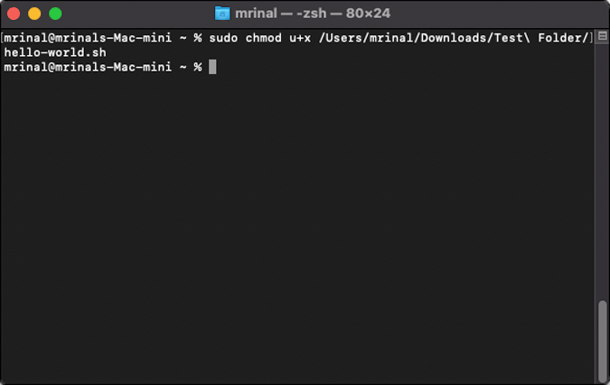
圖片來源：https://techwiser.com/run-shell-script-mac/
接著需要為腳本檔案增加執行權限。你可以打開終端機(Terminal)，用「cd」移動到腳本檔案所在的資料夾，並執行「chmod +x *.sh」的指令。詳情做法請參考「How to Run Shell Script on Mac」。
上述動作是每次使用不同的Docker APP都要設定一次。

執行Docker APP / Run Docker APP
接著你就可以用該腳本檔案開啟你要處理的檔案。或著是你也可以直接開啟腳本檔案，並在檔案選取對話視窗中，選擇你要處理的檔案即可。

在Windows作業系統執行Docker APP的執行檔案 / Run Docker APP in Windows

下載檔案 / Executable File

圖片來源：https://commons.wikimedia.org/wiki/File:Autoit-icon.png
Windows使用者需要下載的是「.exe」結尾的執行檔案。

Docker APP執行環境 / Environment
在執行之前，Windows使用者需先確保電腦上已經安裝了以下套件：
- Docker Desktop: https://www.docker.com/products/docker-desktop/
- Git: https://git-scm.com/downloads
在Windows安裝Docker Desktop需要額外開啟WSL2的功能，步驟較複雜，請參考「在Windows上安装Docker桌面」的說明。
上述套件及設定只需要操作一次即可。

避免Docker APP被防毒軟體刪除 / Add Docker App to antivirus software's exclusions
這個exe執行檔案會被防毒軟體視為不明來源的病毒。請你手動將該exe執行檔案加入到防毒軟體的排除清單中。ClarieC介紹了如何將exe執行檔案加入到Windows Defender的排除項目裡，詳情請看「特定應用軟體或文件夾常被 Windows Defender 誤判？教你如何設定排除」。
上述動作是每次使用不同的Docker APP都要設定一次。

執行Docker APP / Run Docker APP
接著你就可以用該執行檔案開啟你要處理的檔案。或著是你也可以直接開啟執行檔案，並在檔案選取對話視窗中，選擇你要處理的檔案即可。

Docker APP的介紹就到這裡為止了。文章最後要來問的是：你通常是怎麽執行應用程式的呢？
1. 我都開啟電腦上預先安裝好的程式。
2. 我會下載並安裝其他程式來執行。
3. 我喜歡不用安裝的綠色軟體或可攜程式。
4. 工程師都寫腳本檔啦，不喜歡用滑鼠點來點去的。
5. 其他：下面留言分享喔！
大家好，我是布丁。大家最近在吃什麼呢？今天我要跟大家介紹了一個非常有用的工具類型——Docker APP。這篇文章詳細介紹了Docker APP的概念與使用方法，無論是在線上平台如Google Colab，還是在各種作業系統的本機端，如Linux、Windows、和Mac OS上的運用。

Docker APP是一種利用Docker容器技術打造的跨平臺工具，主要用於檔案格式轉換或資料分析。文章中，我提供了豐富的圖文解說和步驟，教導讀者如何在Colab上使用Docker APP，包括檔案的上傳、執行和結果下載。

此外，我還說明了如何在個人電腦上安裝和運行Docker APP。在電腦上執行Docker APP的效率更高，但是安裝與配置的門檻也相對較難。請大家斟酌使用。

透過這篇文章，我希望能幫助大家更好地理解和使用Docker APP。希望Docker APP能降低技術門檻跟提高工作效率，改善大家的生活。
Docker Docker APP Linux

- 取得連結
- Facebook
- Twitter
- Pinterest
- 以電子郵件傳送
- 其他應用程式

留言

張貼留言

這個網誌中的熱門文章

研究生看過來！PDF論文閱讀神器 / Wrapped Text Formatter: Read Large Paragraph Text from PDF in Comfortable Way
作者：
布丁布丁吃布丁
7月 20, 2019

每次看到PDF中有著一大段的文字時，你會不會感到腦袋跟這些文字一樣糊成一團呢？在讀英文論文的PDF檔案時，總是想把看不懂的段落複製、貼上到 Google翻譯 ，但是你有遇過因為一句話被斷成兩到三行、APA引用的括號卡在中間，讓Google翻譯的結果看起來非常奇怪的窘境嗎？ 放心，這些問題通通交給 PDF論文閱讀神器 來解決。它能將PDF複製的文字重整成一句話一個段落(中英文皆可)、自動翻譯成指定中文，快用它來加快你的論文閱讀速度吧！

閱讀完整內容

如何從GitHub下載檔案？ / How to Download Files in GitHub?
作者：
布丁布丁吃布丁
5月 28, 2016

秉持著開放原始碼的精神，我現在也將很多專案跟文件放在 GitHub 上供人下載、取用。懂 版本控制工具git 的人可以用clone來抓取資料，不過其他人也可以直接用網頁上的功能來抓取GitHub上的檔案喔。這篇會介紹的是兩種方法來下載GitHub中的檔案。一個是完整下載各個儲存庫 (repository) ，另一種則是下載個別檔案。

閱讀完整內容

區間估計不用再查表了！信賴區間計算器 / Confidence Intervals Calculator
作者：
布丁布丁吃布丁
4月 29, 2017

區間估計 是學習推論統計的第一道關卡，但是計算區間的門檻卻相當的高。計算區間估計時，要知道資料適用的分佈、各種分佈對應的誤差範圍的計算公式、並搭配 z分佈 或 t分佈 的查表等技巧，儘管如此，這些步驟其實也只是機械化的動作已，用人腦來算其實是挺沒效率的一件事情。 因此，我參考 深入淺出統計學 的公式與範例，以JavaScript製作了一份純網頁版本的信賴區間計算器。當任何研究使用想要從樣本來推估母體參數時，都可以用這個信賴區間計算器來計算母體參數可能位於的區間。

閱讀完整內容
技術提供：Blogger

檢舉濫用情形

文章存檔列表 / Archives

- 2024 6
  - 1月 6
    - 如何使用Docker APP？ / How to Use Docker APP?
    - 如何讓手機通知不會半夜吵到你睡覺？ / How to Prevent Your Mobile Pho...
    - 如何編輯ODT檔案？ / How to Edit ODT Files?
    - 公式的樣式小不同：IEEE跟APA的比較 / Differences in Equation For...
    - 臨時要傳送檔案的話，怎麽辦好呢？ / Temporarily Transferring Files ...
    - 索引的忠實支持者 / The Dedicated Index Fan
- 2023 180
  - 12月 5
  - 11月 7
  - 10月 13
  - 9月 13
  - 8月 19
  - 7月 27
  - 6月 18
  - 5月 16
  - 4月 12
  - 3月 15
  - 2月 13
  - 1月 22
- 2022 8
  - 4月 3
  - 3月 3
  - 2月 2
- 2021 10
  - 9月 1
  - 8月 4
  - 6月 2
  - 4月 1
  - 3月 2
- 2020 3
  - 9月 1
  - 4月 2
- 2019 38
  - 10月 9
  - 9月 4
  - 7月 4
  - 6月 4
  - 5月 1
  - 4月 2
  - 2月 3
  - 1月 11
- 2018 29
  - 12月 12
  - 8月 1
  - 5月 4
  - 4月 1
  - 3月 1
  - 2月 2
  - 1月 8
- 2017 146
  - 12月 1
  - 11月 4
  - 10月 33
  - 9月 19
  - 8月 10
  - 7月 2
  - 6月 16
  - 5月 2
  - 4月 10
  - 3月 10
  - 2月 9
  - 1月 30
- 2016 124
  - 12月 3
  - 11月 32
  - 10月 5
  - 9月 6
  - 8月 1
  - 7月 3
  - 6月 12
  - 5月 15
  - 4月 15
  - 3月 8
  - 2月 13
  - 1月 11
- 2015 35
  - 12月 3
  - 8月 4
  - 7月 8
  - 6月 14
  - 5月 3
  - 3月 1
  - 1月 2
- 2014 123
  - 12月 1
  - 11月 1
  - 10月 16
  - 9月 4
  - 8月 27
  - 7月 8
  - 6月 24
  - 5月 3
  - 4月 10
  - 3月 23
  - 2月 6
- 2013 69
  - 12月 7
  - 11月 1
  - 10月 1
  - 8月 12
  - 7月 12
  - 6月 4
  - 4月 1
  - 3月 7
  - 2月 11
  - 1月 13
- 2012 22
  - 12月 12
  - 11月 1
  - 10月 3
  - 9月 2
  - 8月 1
  - 4月 3
- 2011 129
  - 12月 11
  - 11月 29
  - 10月 5
  - 9月 5
  - 8月 5
  - 7月 12
  - 6月 15
  - 5月 16
  - 4月 6
  - 3月 6
  - 1月 19
- 2010 77
  - 12月 4
  - 11月 3
  - 10月 7
  - 9月 12
  - 8月 4
  - 7月 3
  - 6月 10
  - 5月 4
  - 4月 14
  - 3月 2
  - 1月 14
- 2009 56
  - 11月 2
  - 10月 4
  - 9月 5
  - 8月 2
  - 7月 3
  - 6月 5
  - 5月 6
  - 4月 4
  - 3月 13
  - 2月 8
  - 1月 4
- 2008 140
  - 12月 6
  - 11月 9
  - 10月 10
  - 9月 10
  - 8月 9
  - 7月 12
  - 6月 6
  - 5月 17
  - 4月 14
  - 3月 15
  - 2月 8
  - 1月 24
- 2007 185
  - 12月 32
  - 11月 24
  - 10月 2
  - 9月 2
  - 8月 15
  - 7月 6
  - 6月 12
  - 5月 5
  - 4月 11
  - 3月 17
  - 2月 25
  - 1月 34
- 2006 210
  - 12月 23
  - 11月 20
  - 10月 2
  - 9月 4
  - 8月 17
  - 6月 32
  - 5月 22
  - 4月 30
  - 3月 21
  - 2月 14
  - 1月 25
- 2005 25
  - 12月 25
顯示更多 顯示較少

